南充市二○二二年八年级学业水平考试
地理试卷
一、单项选择题（每小题只有一个正正确答案，请将正确答案的代号填涂到答题卡对应的方框内。每小题4分，共40分）
北京时间2022年4月16日9时56分，神舟十三号载人飞船返回舱在东风着陆场成功着陆，神舟十三号载人飞行任务取得圆满成功。读地球公转示意图，据此完成下面小题。

1. 神舟十三号载人飞船返回舱着陆时，地球处于图中（ ）之间
A. ①② B. ②③ C. ③④ D. ④①
2. 此时，四川省南充市的昼夜情况（ ）
A. 昼夜等长 B. 昼短夜长 C. 昼长夜短 D. 昼长变短
【答案】1. A 2. C
【解析】
【1题详解】
夏至日，太阳直射北回归线（23.5°Ｎ），北半球倾向太阳，北极圈内出现极昼，南极圈内出现极夜现象；冬至日，太阳直射在南回归线（23.5°Ｓ），南半球倾向太阳，南极圈内出现极昼，北极圈内出现极夜现象；读图可知，②处北半球倾向太阳，是夏至日，④处南半球倾向太阳，是冬至日，根据自转是逆时针方向，自转和公转方向一致，公转也是逆时针方向，故③是秋分日、①是春分日。神舟十三号飞船返回地面时是4月16日，地球在公转轨道上的位置是春分日3月21日到夏至日6月22日之间。即处于①②之间，A正确，BCD错误，故选A。
【2题详解】
神舟十三号飞船返回地面时是4月16日，太阳直射北半球且不断北移，北半球各地昼长夜短且白昼不断变长，C正确，ABD错误，故选C。
【点睛】太阳直射点所在半球昼长夜短，且纬度越高，昼越长。另一半球昼短夜长，且纬度越高，夜越长。
3. 准确的区域定位是学习区域地理的关键能力。读四个大洲不同海拔面积比例及纬度范围图，据此回答面积最大的大洲是（ ）
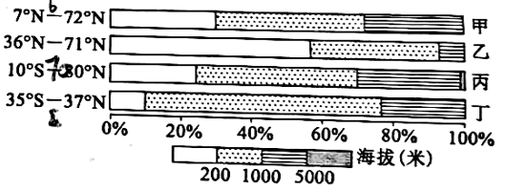
A. 甲 B. 乙 C. 丙 D. 丁
【答案】C
【解析】
【详解】由图可以看出，四个大洲中，甲位于7°N--72°N之间，平原、高原和山地比例较均匀，是世界面积第三大的北美洲。乙位于36°N--71°N之间，以平原为主，全部位于北半球，是世界面积第六大的欧洲。丙位于10°S--80°N之间，平原面积较少，以高原、山地为主，是世界面积第一大洲--亚洲。丁位于35°S--37°N之间，以赤道为中心南北对称，地形以高原为主，是世界面积第二大的非洲，C正确，ABD错误，故选C。
4. 天气与生活息息相关。依据下图播报2022年儿童节南充的天气状况，播报正确的是（ ）
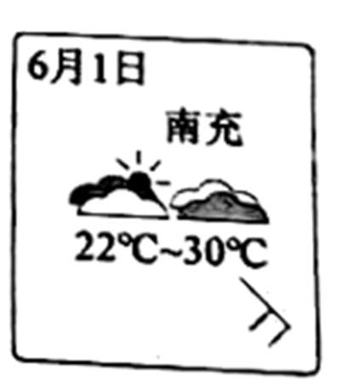
A. 多云转阴，最低气温22°C，最高气温30°C，东南风4级
B. 阴转多云，平均气温22°C，最高气温30°C，西北风4级
C. 多云转阴，最低气温22°C，最高气温30°C，东南风2级
D. 阴转多云，平均气温22°C，最高气温30°C，西北风2级
【答案】A
【解析】
【详解】天气与生活息息相关，读图可知，2022年儿童节南充的天气状况是多云转阴，最低气温22°C，最高气温30°C。风向标的箭头永远指向风的来源，“符干”（右边的横）表示风力的大小，一个横是2级；一个半横是3级；小旗就是8~12级。故当天是东南风4级，A正确，BCD错误，故选A。
剑麻是一种热带经济作物。非洲坦桑尼亚（下图）曾是世界最重要的剑麻生产国，被称为“剑麻王国”。自1999年，中国某公司在坦桑尼亚的基洛萨（下图）附近投资兴建剑麻农场，并建设配套加工厂，所产剑麻纤维主要销往我国。该农场一期种植1000多公顷，雇佣当地长期和临时工超过1000人，预计2022年种植面积达3500公顷，年产剑麻纤维1万吨。该公司还帮助当地修建学校、卫生所等。据此完成下面小题。
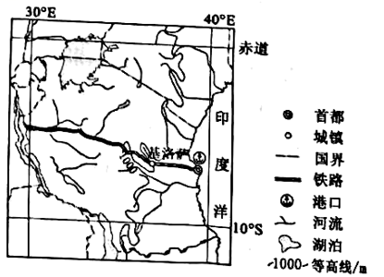
5. 据图，与该国其他地区相比，中国公司选择在基洛萨附近兴建剑麻农场的有利条件是（ ）
A. 热带草原气候 B. 铁路与港口相连 C. 当地人消费少 D. 劳动力价格低
6. 当地从中国公司兴建剑麻农场获得的利益是（ ）
A. 提高了种植技术 B. 增加了就业岗位 C. 提高了剑麻质量 D. 增加了剑麻品种
【答案】5. B 6. B
【解析】
【5题详解】
中国某公司在基洛萨兴建剑麻农场、加工厂，所产剑麻纤维主要销往我国。基洛萨附近有铁路与港口相连，交通便利，B正确。该国其他地区大多也是热带草原气候、当地人消费少、劳动力价格低，ACD错误，故选B。
【6题详解】
中国公司兴建剑麻农场，建设配套加工厂，需要在当地招收工人，促进了当地居民的就业，增加了就业岗位，B正确。中国并没有种植剑麻，采用的是当地的种植技术，不能提高当地的种植技术，A错误。没有材料体现提高剑麻质量、增加了剑麻品种，CD错误。故选B。
【点睛】非洲基础设施建设落后，特别是交通，因此有便捷的铁路运输非常重要。中国绝大部分属于北温带，不种植热带经济作物剑麻。
舟山群岛（下图）位于浙江省北部海域，主要地貌为山地丘陵，夏秋季节多台风。据此完成下面小题。
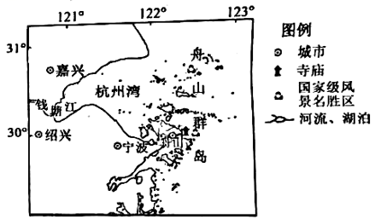
7. 关于舟山群岛的描述，可信的是（ ）
A. 位于北纬30°，西经122.5°附近 B. 地貌为山地丘陵，由钱塘江泥沙淤积而成
C. 岛屿众多，自然与人文旅游资源兼备 D. 主要河流自西向东汇入南海
8. 舟山群岛传统民居外形低矮，屋檐短，窗户小，建造时主要考虑的因素是（ ）
A. 地形条件 B. 土壤条件 C. 河流长短 D. 气候条件
【答案】7 C 8. D
【解析】
【7题详解】
我国全部位于北半球和东经度、东半球，读图可知，舟山群岛位于北纬30°，东经122.5°附近，A错误。舟山群岛属于天台山脉向海延伸的余脉，由于海平面上升将山体淹没才形成今天的岛群，整个群岛属于低山丘陵地貌类型，B错误。舟山群岛岛屿众多，有寺庙、国家级风景名胜区等，自然与人文旅游资源兼备，C正确。主要河流自西向东汇入东海，D错误。故选C。
【8题详解】
舟山群岛夏秋多台风，为了防风的需要，当地的传统民居外形低矮，屋檐短，窗户小，建造时主要考虑的因素是气候条件，D正确。跟地形、土壤和河流长短无关，ABC错误。故选D。
【点睛】舟山群岛是中国沿海最大的群岛。位于长江口以南、杭州湾以东的浙江省北部海域。古称海中洲。舟山群岛岛礁众多，星罗棋布，共有大、小岛屿1339个，约相当于我国海岛总数的20％，主要岛屿有舟山岛、岱山岛、朱家尖岛、六横岛、金塘岛等，其中舟山岛最大，面积为502平方公里，为我国第四大岛。
图为“某年我国部分省市城乡和农村65岁及其以上人口各自占总人口比重图”（老龄化是指65岁及其以上人口占总人口比重≥7%）。据此完成下面小题。
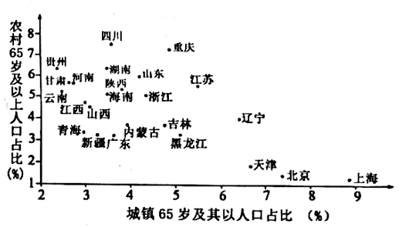
9. 关于农村65岁及其以上老年人口占比分布说法正确的是（ ）
A. 上海>北京>天津 B. 四川>重庆>辽宁
C. 东北地区农村老龄化现象比城市明显 D. 经济发达的地区农村老年人口占比高
10. 城乡65岁及其以上老年人口的分布反映了（ ）
A. 川渝农村地区已进入老龄化阶段 B. 经济发达的省市均已进入老龄化阶段
C. 经济欠发达的省市均己进入老龄化阶段 D. 中西部地区的城乡老年人口占比均高
【答案】9. B 10. A
【解析】
【9题详解】
读图可知，农村65岁及其以上老年人口占比分布，天津>北京>上海，A错误。四川>重庆>辽宁，B正确。东北地区包括黑龙江省、吉林省、辽宁省和内蒙古东部等，读图可知，东北地区城镇老龄化现象比农村明显，C错误。经济发达的地区如广东、北京、天津等，农村老年人口占比低，D错误。故选B。
【10题详解】
川渝农村地区65岁及其以上老年人口占比超过7%，已经进入老龄化阶段，A正确。经济发达的省市并不是全部进入老龄化阶段，例如广东，B错误。经济欠发达的省市并不是全部进入老龄化阶段，例如云南省、新疆等，C错误。中西部地区的城乡老年人口占比均较低，D错误。故选A。
【点睛】我国的人口老龄化问题严重，可以实施三孩生育政策、完善养老保障体系、延迟法定退休年龄等措施，缓解人口老龄化、劳动力比重下降的问题。
二、综合题（每空2分，共60分）
11. 读图文材料，完成下列各题
材料一非洲某区域图（下图），该区域植被茂密。
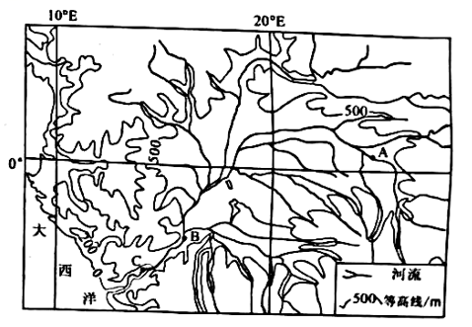
材料二大多数河流在入海口处流速慢，河流携带的大量泥沙堆积而形成三角洲。如我国的长江三角洲、珠江三角洲、黄河三角洲等。

（1）图中河流流域内面积最大的地形类型是____．
（2）据图，通过等高线判断C处地形部位的名称是____，原因是____．
（3）与AB河段相比，BC河段的流速较____，原因是____．
（4）通过实地考察，BC河段水量丰富，但在入海口处并没有三角洲的形成，推测其原因是____（答一点即可）。
【答案】（1）盆地 （2） ①. 山谷 ②. 等高线向高处凸出，发育河流
（3） ①. 快 ②. 等高线较密集，地势落差较大
（4）流域内热带雨林广布，河流携带泥沙较少；上游流经盆地，流速较慢，易于泥沙沉积，河流泥沙减少；入海泥沙较少；入海口流速快，不易沉积泥沙；入海口附近大陆架狭窄，坡度陡，泥沙不易沉积。
【解析】
【分析】本大题以非洲某区域图为材料，涉及非洲的地形、河流等相关内容，考查学生掌握课本知识的能力和区域认知的地理素养。
【小问1详解】
读图，图中的河流是非洲的刚果河，图中河流流域内面积最大的地形类型是刚果盆地，四周高、中间低，河流从四周流向中间，集水区域大。
【小问2详解】
据图，C处地形等高线向高处凸出，发育河流，是山谷。
【小问3详解】
与AB河段相比，BC河段的流速较大，原因是刚果河的上游AB河段流经的地形区是刚果盆地，等高线稀疏，地势起伏不大。而非洲的海岸线是世界各大洲中最为陡峭高峻的，下游BC河段等高线较密集，流速较快。
【小问4详解】
入海口没有形成三角洲的原因，可以从植被、地形、流速等方面进行分析：流域内热带雨林广布（植被覆盖率高），水土保持好，河流携带泥沙较少；河流干流流经刚果盆地，流速较慢，泥沙易于沉积，使河流含沙量减少；入海口附近，因为地形高差大，河流落差大，流速快，泥沙不易沉积；入海泥沙较少；入海口附近大陆架狭窄，坡度陡，泥沙不易沉积。
12. 读G国地图（下图），回答下列问题。
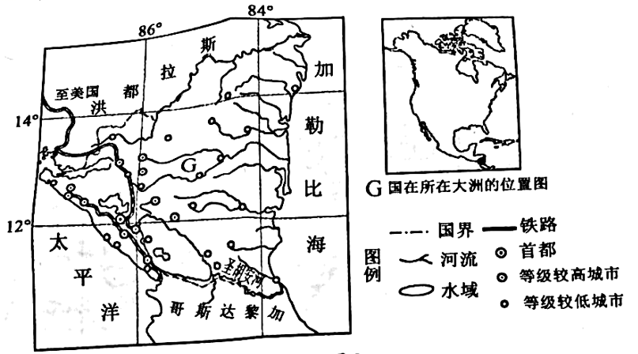
（1）描述G国的纬度位置：____．
（2）G国东部地区地势特征是____，判断依据为____．
（3）G国海陆位置优越，为了缩短太平洋与大西洋的航程，该国已开通了一条运河，假设从建设运营投资成本考虑，请你用曲线在图中标出该运河的合理线路。
（4）城市的形成和发展与交通运输的关系密切。据图，G国东部城市的分布与____相关，与东部城市相比较，G国西部城市分布的突出特点是____．
【答案】（1）低纬度的热带
（2） ①. 西高东低 ②. 河流自西向东流
（3）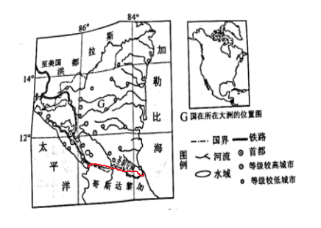 （4） ①. 河流 ②. 分布在铁路线附近
【解析】
【分析】本题以某国区域地区简图为材料，考查学生对该国地理位置和地形地势特点进行比较，考查学生分析区域地理和从图中获取信息的能力。
【小问1详解】
读图可知，该国大部分位于12°N-14°之间，属于低纬度的热带地区。
【小问2详解】
G国东部地区的地势特征是西高东低，判断依据河流大多数自西向东流，注入加勒比海。
【小问3详解】
为了缩短太平洋与大西洋的航程，该国已开通了一条运河，假设从建设运营投资成本考虑，该运河应在加勒比海和太平洋之间的距离最近处，工程量小。
【小问4详解】
城市的形成和发展与交通运输的关系密切。据图可知，G国东部城市的分布在河流两岸，与河流相关，河流和提供丰富的水源和便捷的交通；与东部城市相比较，G国西部城市分布的突出特点是分布在铁路沿线，交通便利。
13. 图左为黄河流域示意图，图右为黄河干流各水文站年输沙量比较图。读图回答下列问题。
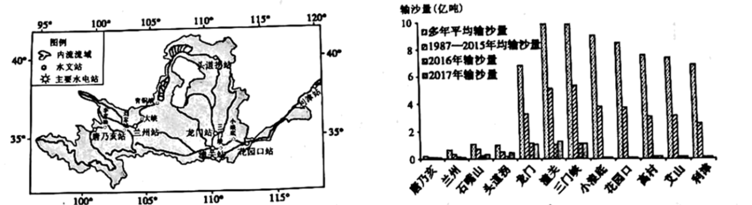
（1）从头道拐水文站到龙门水文站多年平均输沙量的变化是____（选填“增大”或“减小”），输沙量变化的原因是____。
（2）与多年平均输沙量相比，1987年—2015年潼关站输沙量急剧减少的主要原因是该水文站以上流域____（选填“植树造林”或“兴修水库”）。
（3）2016年以后黄河下游输沙量较中游明显减少，主要影响因素是____（选填“植树造林”或“兴修水库”）。
（4）开发黄河，治理水患，侧重点不同，头道拐水文站以上河段侧重开发，具体措施是____，花园口水文站以下河段侧重治理，具体措施是____。
【答案】（1） ①. 增大 ②. 中游流经黄土高原，水土流失严重
（2）植树造林 （3）兴修水库
（4） ①. 建立梯级开发水电站
②. 加高加固防洪大堤，疏浚河道等
【解析】
【分析】本大题以黄河流域示意图、黄河干流各水文站年输沙量比较图为材料，涉及黄河流域含沙量的变化、原因、各河段的开发和治理等相关内容，考查学生掌握课本知识的能力和区域认知的地理素养。
【小问1详解】
读图可知，从头道拐水文站到龙门水文站多年平均输沙量的变化是增大，输沙量变化的原因是黄河中游流经黄土高原，黄土高原水土流失严重，导致河流含沙量大，多年平均输沙量大。
小问2详解】
河流含沙量的大小和区域内植被覆盖状况以及流量大小密切相关。与多年平均输沙量相比，1987年至2015年潼关输沙量急剧减小，是因为该水文站以上流域植树造林，植被覆盖率有所提高，水土保持能力增强，水土流失减弱。从图中显示，潼关水文站以上流域兴修水库少，因此兴修水库不是1987年—2015年潼关站输沙量急剧减少的主要原因。
【小问3详解】
2016年以后黄河下游的输沙量较中游明显减少，是因为兴修水库，拦蓄泥沙，使得到达下游的泥沙含量减少。黄河下游是地上河，支流少，流域面积小，植树造林对黄河下游泥沙含量影响极小。因此2016年以后黄河下游输沙量较中游明显减少跟植树造林无关。
【小问4详解】
头道拐水文站以上河段位于阶梯交界处，落差大，水能丰富，因此侧重开发，开发的具体措施是建立梯级开发水电站，充分利用当地的水能资源。花园口水文站以下河段是“地上河”段，侧重治理，具体措施是加固加高防洪大堤，疏浚河道等，防止溃堤发生洪涝灾害。
14. 阅读图文材料，完成下列各题。
材料一川藏铁路修建难度极大。川藏铁路建成后，将改变四川省甘孜州、西藏自治区落后的交通运输条件，开发沿线旅游资源。促进四川省和西藏自治区对外开放和经济发展，助力和巩固西藏自治区和四川西部脱贫成果。
材料二图左为西藏自治区简图，图右为川藏铁路示意图。
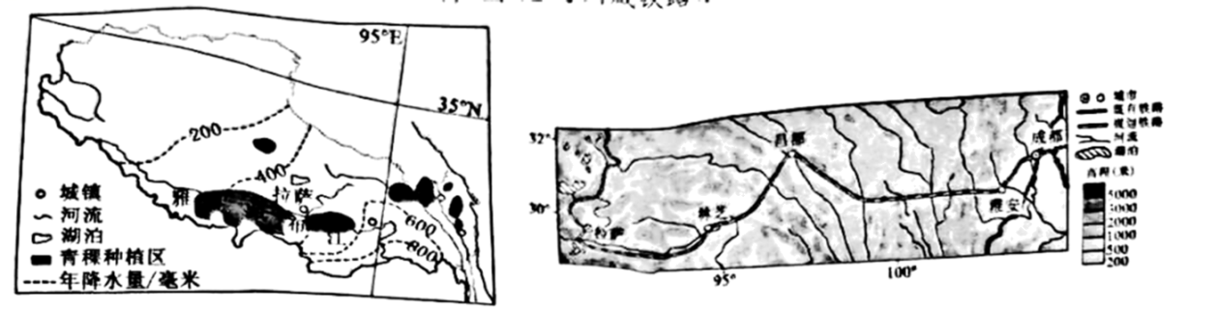
（1）据图左，描述西藏自治区降水的分布特点____．
（2）据图，西藏自治区最主要的自然特征____，青稞种植区主要分布在河谷区域，原因是____．
（3）据图右，川藏铁路的走向____．
（4）列举导致西藏自治区贫困的原因。（列举一点即可）。
（5）列举修建川藏铁路对西藏自治区的作用。（列举一点即可）。
【答案】（1）自东南向西北递减
（2） ①. 高寒 ②. 热量条件较好（土壤肥沃、地形平坦、灌溉便利） （3）东西走向 （4）交通不便
（5）促进资源开发；促进当地居民就业；促进旅游业的发展；加强民族团结等。
【解析】
【分析】本大题以西藏自治区简图、川藏铁路示意图为材料，涉及西藏自治区的气候、农业、交通、经济等相关内容，考查学生掌握课本知识的能力和区域认知的地理素养。
【小问1详解】
读图可得，受西南季风和地形的影响，西藏自治区年降水量的分布特点是：自东南向西北递减。
【小问2详解】
青藏地区位于我国地势第一阶梯，该地区海拔高，气候寒冷，空气稀薄，主要的自然特征是高寒。青稞种植区主要分布在河谷区域，其原因是：青藏高原海拔高，气温低，热量不足，适合发展畜牧业，河谷地带海拔低，气候较温暖，热量较好；靠近河流，水源充足；地形平坦，土壤肥沃。
【小问3详解】
据图右，川藏铁路是中国境内一条连接四川省与西藏自治区的快速铁路，呈东西走向，东起四川省成都市、西至西藏自治区拉萨市，是中国国内第二条进藏铁路，也是中国西南地区的干线铁路之一。
【小问4详解】
西藏自治区贫困的原因包括：地处我国地势第一级阶梯，气候高寒，自然环境恶劣，不适合人类居住；生态脆弱；交通不便等。
【小问5详解】
修建川藏铁路对西藏自治区的作用是：完善路网，对外交通更加便利；有利于当地旅游业的发展，促进当地居民的就业，增加财政收入，加快脱贫致富的步伐；有利于加强民族团结；有利于巩固国防安全等。
15. 阅读图文材料，完成下列各题。
材料一闽宁镇和M地位于贺兰山脚下。二十世纪九十年代前这里是茫茫戈壁、连绵沙丘。如今，菌草、枸杞、葡萄等特色农业和乡镇企业蓬勃发展，成为福建省对口扶贫走向全面小康的成功典范，是东西协作“闽宁模式”的一个样板。
材料二图1为宁夏自治区简图，图2为福建省简图，图3为M、N两区域气候图。
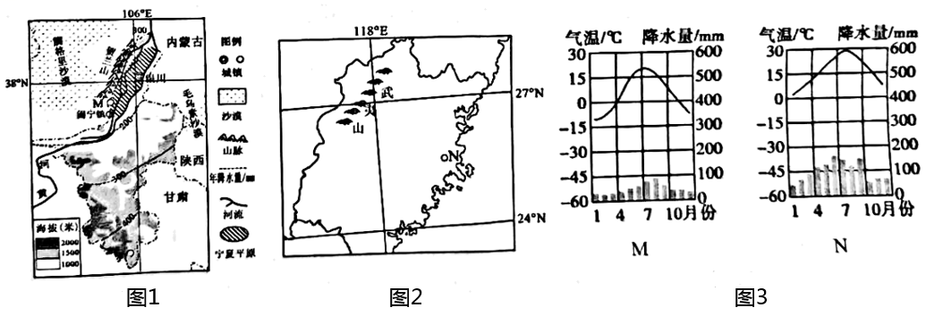
（1）M区域在N区域的____（填方位）。
（2）在东西部协作扶贫攻坚中，说出福建省为闽宁镇乡镇企业的发展提供值得推广的扶持方式____（说出一点即可）。
（3）说出M、N两区域降水的差异____，原因是____．
（4）说出闽宁镇发展特色农业的优势自然条件____（说出一点即可）。
（5）为了改善闽宁镇的环境，当地干部带领群众植树造林800亩，营造了2公里的绿色通道，该绿色通道的主要作用是____．
【答案】（1）西北 （2）发展特色农业
（3） ①. M地降水量少于N地
②. M地远离海洋，深居内陆，海洋水汽难以到达，降水稀少；N地东临太平洋，夏季风带来丰沛的水汽，降水丰富。
（4）地势平坦；光照充足、昼夜温差大；靠近黄河，灌溉水源充足；土壤肥沃。
（5）防风固沙、保护农田。
【解析】
【分析】本大题以宁夏自治区简图、福建省简图、M、N两区域气候图为材料，涉及宁夏的气候、发展农业的优势条件、森林的生态效益、农业等相关内容，考查学生掌握课本知识的能力和区域认知的地理素养。
【小问1详解】
读图可知，M区域是温带大陆性气候，对应图1的宁夏；N区域是亚热带季风气候，对应图2的福建，根据图中的经纬度，M区域在N区域的西北方。
【小问2详解】
在东西部协作扶贫攻坚中，福建省为闽宁镇乡镇企业的发展提供值得推广的扶持方式是发展特色农业，利用闽宁镇属于温带大陆性气候，光照充足、昼夜温差大，农产品质量优的特点，发展特色农业。
【小问3详解】
M、N两区域降水的差异是M地降水量比N地少，成因是海陆位置的差异。M地远离海洋，深居内陆，海洋水汽难以到达，降水稀少；N地东临太平洋，夏季风带来丰沛的水汽，降水丰富。
【小问4详解】
闽宁镇发展特色农业的优势自然条件是：位于宁夏平原，地势平坦，耕地面积大；属于温带大陆性气候，光照充足、昼夜温差大，农产品质量优；靠近黄河，灌溉水源充足，灌溉便利。属于黄河的冲积平原，土壤肥沃。
【小问5详解】
当地气候干旱，降水少， 多风沙，为了改善闽宁镇的环境，当地干部带领群众植树造林800亩，营造了2公里的绿色通道，该绿色通道的主要作用是防风固沙、保护农田。

